CỘNG HÒA XÃ HỘI CHỦ NGHĨA VIỆT NAM
Độc lập - Tự do - Hạnh phúc

ĐƠN YÊU CẦU CÔNG NHẬN SÁNG KIẾN
Kính gửi¹: - Trường Trung học cơ sở Bình Thành;
- Hiệu trường Trường Trung học cơ sở Bình Thành.
- Tôi (chúng tôi) ghi tên dưới đây:

Số TT | Họ và tên | Ngày tháng năm sinh | Nơi công tác (hoặc  nơi thường trú) | Chức danh | Trình độ chuyên môn | Tỷ lệ (%) đóng góp vào việc tạo ra sáng kiến  (ghi rõ đối với từng  đồng tác giả, nếu có)
1 | Nguyễn Kim Ngân | 25/10/1999 | Trường Trung học cơ sở Bình  Thành | Giáo viên | Sư phạm Vật lí | 100%
- Là tác giả (nhóm tác giả) đề nghị xét công nhận sáng kiến² : “Ứng dụng công nghệ số và trí tuệ nhân tạo (AI) trong việc xây dựng “Lớp học hạnh phúc” thông qua kỷ luật tích cực cho học sinh lớp 7/3.”
- Chủ đầu tư tạo ra sáng kiến (trường hợp tác giả không đồng thời là chủ đầu tư tạo ra sáng kiến)³: ……………………………………………….
- Lĩnh vực áp dụng sáng kiến⁴: Giáo dục.
- Ngày sáng kiến được áp dụng lần đầu hoặc áp dụng: 05/09/2025
- Mô tả bản chất của sáng kiến⁵:
  - Tình trạng của giải pháp đã biết trước đó:
- Mô tả đầy đủ, chi tiết tình trạng kỹ thuật hoặc phương pháp tổ chức sản xuất, công tác, tác nghiệp hiện tại (thường làm) trước khi thực hiện những giải pháp mới (mô tả chi tiết các bước/qui trình thực hiện nhiệm vụ).

¹ Tên cơ sở được yêu cầu công nhận sáng kiến.
² Tên của sáng kiến.
³ Tên và địa chì của chủ đầu tư tạo ra sáng kiến
⁴ Điện từ, viễn thông, tự động hóa, công nghệ thông tin; Nông lâm ngư nghiệp và môi trường; Cơ khi, xây dựng, giao thông vận tải Dịch vụ (ngân hàng, du lịch, giáo dục, y tê...) Khác...
⁵ cần nêu rõ các nội dung theo quy định tại Điểm d Khoản 1 Điều 5 của Thông tư sổ 18/2013/TT- BKHCN hướng dẫn thi hành một sổ quy định của Điều lệ Sáng kiến.

Trong hành trình khai phá tri thức, lứa tuổi học sinh lớp 7 được ví như một "khúc quanh" đầy thử thách nhưng cũng rực rỡ nhất của tuổi học trò. Đây là giai đoạn các em bước vào ngưỡng cửa của tuổi dậy thì, nơi tâm sinh lý biến chuyển mạnh mẽ với cái tôi cá nhân bắt đầu thức tỉnh, khao khát được khẳng định mình và mong muốn được đối xử như những người trưởng thành. Ở độ tuổi này, các em không còn chấp nhận sự phục tùng vô điều kiện; thay vào đó là nhu cầu được tôn trọng như một thực thể độc lập.
Khi áp dụng các phương pháp giáo dục truyền thống – vốn thường nặng về áp đặt, rập khuôn và các quy tắc cứng nhắc – chúng ta vô tình tạo ra một "chiếc áo quá chật" đối với tâm hồn đầy xáo động ấy. Sự cứng nhắc trong cách giáo dục cũ dễ khiến những tâm hồn nhạy cảm ấy trở nên phản kháng, bướng bỉnh hoặc thu mình vào lớp vỏ vô cảm, làm dập tắt niềm vui tự thân khi đến trường.
Chính vì vậy, thay vì đóng khung các em trong những chuẩn mực áp đặt, hãy mở ra không gian để học sinh được tự trải nghiệm và tham gia thiết lập những quy tắc mà các em mong muốn. Việc để học sinh tự chủ trong việc xây dựng "luật chơi" không chỉ giúp các em hiểu rõ giá trị của kỷ luật, mà còn khơi dậy tinh thần tự giác và trách nhiệm tự thân. Khi những sai phạm xảy ra - vốn là điều không thể tránh khỏi trong quá trình khôn lớn - thay vì xử lý theo khuôn mẫu giáo điều hay khiển trách nặng nề, người giáo viên cần sự nhẹ nhàng và khéo léo để xoay chuyển tình thế.
Khi những rào cản của lối giáo dục cũ được dỡ bỏ để nhường chỗ cho sự kết nối yêu thương và khích lệ tinh thần, các em không chỉ học cách tuân thủ nội quy mà còn tìm thấy niềm hạnh phúc tự thân mỗi khi đến trường. Đó chính là nền tảng vững chắc nhất để chuyển hóa những bốc đồng tuổi trẻ thành sự trưởng thành điềm đạm, biến mỗi giờ học thành một không gian an toàn và đầy cảm hứng.
- Nêu, phân tích rõ những ưu, nhược điểm, thuận lợi, khó khăn của giải pháp kỹ thuật hoặc giải pháp tổ chức sản xuất, công tác, tác nghiệp hiện đang được áp dụng tại cơ quan, đơn vị hoặc trong lĩnh vực công tác mình đảm nhiệm và phân tích nguyên nhân dẫn đến tình hình đó.
Việc sử dụng công nghệ số và AI để hỗ trợ xây dựng lớp học hạnh phúc thông qua kỷ luật tích cực đối với học sinh lớp 7 mang lại nhiều ưu điểm nhưng cũng tồn tại một số hạn chế, thuận lợi và khó khăn nhất định.
Về ưu điểm, công nghệ và AI giúp giáo viên tạo ra nhiều hoạt động mới mẻ, sinh động như trò chơi, tình huống giáo dục, hình thức khen thưởng trực quan…, từ đó làm cho

việc giáo dục kỷ luật trở nên nhẹ nhàng, hấp dẫn, giúp học sinh dễ tiếp nhận và tự giác hơn. Đồng thời, các công cụ này còn hỗ trợ giáo viên trong việc gợi ý cách xử lý tình huống, thiết kế hoạt động phù hợp với từng đối tượng học sinh, góp phần nâng cao hiệu quả giáo dục.
Tuy nhiên, hạn chế là việc sử dụng công nghệ còn phụ thuộc vào thiết bị và Internet; nếu lạm dụng có thể làm giảm sự tương tác trực tiếp giữa giáo viên và học sinh. Một số học sinh có thể bị phân tán khi sử dụng thiết bị, và giáo viên cần lưu ý đến vấn đề bảo mật thông tin.
Về thuận lợi, hiện nay ngành giáo dục đang đẩy mạnh chuyển đổi số, học sinh quen với công nghệ, phụ huynh dễ dàng phối hợp qua các kênh trực tuyến, đồng thời có nhiều công cụ miễn phí, dễ sử dụng.
Bên cạnh đó, khó khăn đặt ra là một số giáo viên còn hạn chế về kỹ năng công nghệ và AI, điều kiện thiết bị của học sinh chưa đồng đều, học sinh lớp 7 có tâm lý nhạy cảm nên cần sử dụng linh hoạt, phù hợp; ngoài ra, giáo viên cũng cần đầu tư thêm thời gian để thiết kế các hoạt động sáng tạo nhằm phát huy hiệu quả của công nghệ trong xây dựng lớp học hạnh phúc.
  - Nội dung của giải pháp đề nghị công nhận là sáng kiến:
    - Mục đích của giải pháp;
“Lớp học hạnh phúc” là môi trường học tập mà ở đó học sinh cảm thấy được yêu thương, tôn trọng, an toàn và có cơ hội phát triển toàn diện. Không chỉ chú trọng truyền đạt kiến thức, lớp học hạnh phúc còn quan tâm đến cảm xúc, tâm lý và sự tiến bộ của mỗi học sinh. Trong môi trường ấy, học sinh được lắng nghe, được khuyến khích bày tỏ ý kiến, phát huy năng lực bản thân và tham gia tích cực vào các hoạt động học tập.
Bên cạnh đó, lớp học hạnh phúc còn được xây dựng trên mối quan hệ thân thiện, tích cực giữa giáo viên với học sinh và giữa học sinh với nhau. Giáo viên đóng vai trò là người đồng hành, hướng dẫn và động viên học sinh thay vì áp đặt hay tạo áp lực. Từ đó giúp học sinh cảm thấy tự tin, thoải mái và có thêm động lực trong học tập cũng như rèn luyện.
Trong bối cảnh đổi mới giáo dục hiện nay, việc ứng dụng AI và công nghệ số góp phần tạo nên những giờ học sinh động, tăng tính tương tác và giúp giáo viên thấu hiểu học sinh nhiều hơn. Khi kết hợp với kỷ luật tích cực, công nghệ số không chỉ hỗ trợ quản lí lớp học hiệu quả mà còn góp phần hình thành môi trường học tập tích cực, nơi

mỗi ngày đến trường thực sự là một ngày vui đối với học sinh.
Mục đích cốt lõi của sáng kiến này là thực hiện một bước chuyển mình mạnh mẽ trong công tác chủ nhiệm, nhằm xây dựng hệ sinh thái “Lớp học hạnh phúc”. Giải pháp hướng tới việc dỡ bỏ hoàn toàn những rào cản của lối giáo dục áp đặt, cứng nhắc vốn dễ gây ra sự phản kháng ở lứa tuổi dậy thì, để thay thế bằng sự kết nối yêu thương và tôn trọng sự độc lập của mỗi cá nhân học sinh.
Thông qua việc ứng dụng công nghệ số và trí tuệ nhân tạo (AI), sáng kiến giúp giáo viên không còn quản lý lớp học dựa trên những phán đoán cảm tính mà dựa trên những dữ liệu khoa học, khách quan. Mục tiêu quan trọng nhất là khơi dậy tinh thần tự giác và trách nhiệm tự thân, giúp các em học sinh tự mình thiết lập và tuân thủ những "luật chơi" công bằng, từ đó chuyển hóa những bốc đồng tuổi trẻ thành sự trưởng thành điềm đạm.
Hơn thế nữa, giải pháp nhằm mục đích biến mỗi giờ học thành một không gian an toàn và đầy cảm hứng, nơi niềm hạnh phúc tự thân của các em chính là động lực lớn nhất để đến trường. Bằng cách ứng dụng các công cụ hiện đại và kỹ thuật kỷ luật tích cực, người giáo viên sẽ đóng vai trò là người đồng hành, nhẹ nhàng và khéo léo dẫn dắt học sinh vượt qua những "khúc quanh" đầy thử thách của tuổi trò, tạo tiền đề vững chắc cho sự phát triển toàn diện về cả tri thức lẫn tâm hồn
    - Tính mới của giải pháp
Ứng dụng công nghệ số và AI trong xây dựng lớp học hạnh phúc thông qua kỷ luật tích cực thực sự mở ra một hướng tiếp cận mới mẻ, tinh tế và đầy tính nhân văn trong giáo dục hiện đại. Nếu như trước đây, việc quản lý lớp học thường dựa nhiều vào kinh nghiệm chủ quan và các biện pháp kỷ luật mang tính áp đặt, thì nay, với sự hỗ trợ của công nghệ và trí tuệ nhân tạo, giáo viên có thể “nhìn thấy” học sinh một cách toàn diện hơn – không chỉ ở kết quả học tập mà còn ở cảm xúc, hành vi và nhu cầu cá nhân. Từ đó tạo nên sự chuyển biến sâu sắc trong cách thức tác động đến học sinh.
Điểm ưu việt nổi bật của giải pháp này nằm ở sự chuyển hóa từ “quản lý” sang “đồng hành”, từ “áp đặt” sang “khơi gợi”, từ “kỷ luật cứng nhắc” sang “kỷ luật tích cực mang tính giáo dục”. Công nghệ không thay thế vai trò của người thầy, mà làm cho vai trò ấy trở nên sâu sắc và hiệu quả hơn, khi giáo viên có thêm công cụ để thấu hiểu, lắng nghe và dẫn dắt học sinh bằng sự tôn trọng và yêu thương. Môi trường lớp học vì thế không còn là nơi duy trì trật tự đơn thuần, mà trở thành không gian nuôi dưỡng cảm xúc tích

cực, khuyến khích sự tự giác, trách nhiệm và phát triển toàn diện của mỗi học sinh.
Về phương diện khoa học, giải pháp thể hiện tính sáng tạo ở sự kết hợp hài hòa giữa nền tảng lý luận của kỷ luật tích cực, tâm lý học lứa tuổi với thành tựu của công nghệ số và AI, hình thành nên một mô hình giáo dục mang tính hệ thống, hiện đại và có cơ sở vững chắc.
Về phương diện thực tiễn, đây là hướng đi có tính khả thi cao, dễ thích ứng với điều kiện trường học hiện nay, đặc biệt phù hợp với học sinh THCS – lứa tuổi đang cần được định hướng bằng sự tinh tế hơn là áp lực. Không chỉ dừng lại ở một giải pháp đổi mới phương pháp, mô hình này còn khẳng định giá trị bền vững trong việc kiến tạo lớp học hạnh phúc – nơi mỗi ngày đến trường thực sự là một ngày vui, giàu ý nghĩa và đầy cảm hứng.
- Trình bày các bước/qui trình thực hiện giải pháp.
Biện pháp 1: “Lắng nghe dữ liệu – kiến tạo nội quy tích cực”
Trước hết, việc để học sinh tự lựa chọn và xây dựng nội quy lớp học thay vì giáo viên áp đặt có ý nghĩa rất quan trọng. Cách làm này giúp nội quy trở nên gần gũi, phù hợp với thực tế và tâm lý lứa tuổi, đồng thời tạo cơ hội để học sinh tham gia, bày tỏ ý kiến và thống nhất quy tắc chung. Nhờ đó, các em nâng cao ý thức tự giác, trách nhiệm và tinh thần hợp tác; nội quy không còn là quy định bắt buộc mà trở thành cam kết cùng thực hiện.
Bên cạnh đó, việc ứng dụng công nghệ số, cụ thể là Google Form, giúp quá trình thu thập và xử lý ý kiến học sinh trở nên nhanh chóng, khách quan và hiệu quả. Dữ liệu được tổng hợp giúp giáo viên dễ dàng nhận diện xu hướng chung mà không mất nhiều thời gian xử lý thủ công.
Từ những dữ liệu này, giáo viên và học sinh cùng lựa chọn, hoàn thiện nội quy theo hướng tích cực, dễ thực hiện và có tính đồng thuận cao. Qua đó, góp phần nâng cao hiệu quả quản lý lớp học, tạo môi trường học tập thân thiện, tích cực và hướng tới xây dựng lớp học hạnh phúc.
Bước1: Thầy cô sử dụng gmail đăng nhập vào https://docs.google.com/forms/u/0/ hoặc quét mã QR Code sau

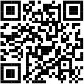

Bước 2: Khảo sát nhận thức chung về nội quy lớp học
Khi đăng nhập vào Google forms, cửa sổ Google forms hiện ra. Thầy cô chọn vào biểu mẫu trống để tạo phiếu khảo sát nội qui của lớp với các câu hỏi và nội quy phù hợp theo tình hình thực tế của lớp nhưng vẫn bám sát nội quy của trường.
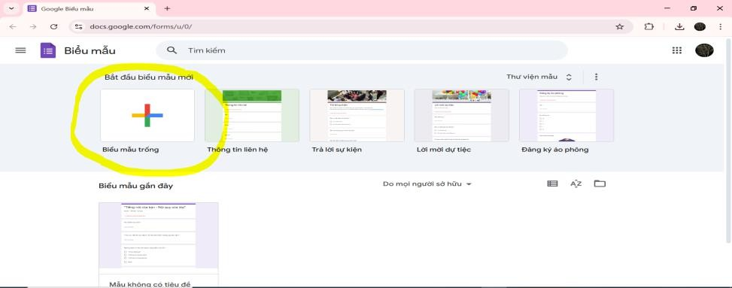
Sau khi thầy cô tạo phiếu khảo sát theo mong muốn, thầy cô coppy link phiếu khảo sát gửi cho học sinh hoặc tạo mã QR cho học sinh khảo sát tại lớp.
Ví dụ một phiếu khảo sát

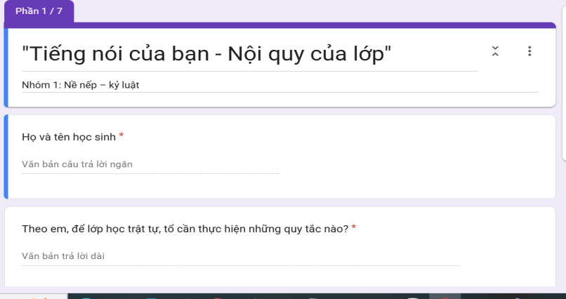 | 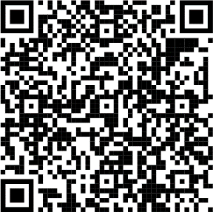  Mã QR CODE Phiếu khảo sát nội quy lớp

Bước 3: Tổng hợp và phân tích ý kiến học sinh.
Sau khi cho học sinh khảo sát xong, thầy cô sử dụng dữ liệu đã thu được nhờ ChatGPT hoặc Gemini tạo thành bảng nội quy của lớp và chuyển thành file word. Giáo viên có thể điều chỉnh thêm thắt phù hợp với sự đồng thuận của lớp về điểm cộng và điểm trừ. Từ đây đưa ra cơ chế để đổi và hình thức kỷ luật tích cực.
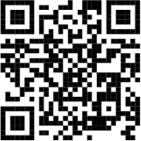

Mã QR CODE Bảng nội quy của lớp

CƠ CHẾ "ĐỔI ĐIỂM" HẠNH PHÚC
Để điểm số không gây áp lực, thầy cô có thể áp dụng cơ chế quy đổi vào cuối tuần:
- Danh hiệu "Ngôi sao tháng": Cá nhân có điểm cộng cao nhất sẽ được nhận một đặc quyền (ví dụ: một tấm thẻ "Miễn trực nhật 1 lần" hoặc "Được chọn chỗ ngồi trong 1 tuần" hoặc 1 món quà nhỏ từ giáo viên chủ nhiệm.)
- Quỹ điểm tổ: Tổng điểm các thành viên trong tổ sẽ quyết định thứ hạng tổ. Tổ xuất sắc nhất sẽ nhận được phần quà nhỏ hoặc được ưu tiên trong các hoạt động trải nghiệm.
- Cơ chế "Chuộc lỗi": Nếu học sinh bị trừ điểm, các em có thể thực hiện 1 việc tốt (như quét sân trường, tưới cây, giúp bạn học bài) để được hoàn lại số điểm đã mất.
Biện pháp 2: Sử dụng Gemini tạo truyện tranh tình huống giáo dục.
Trong quá trình giáo dục học sinh, việc hình thành ý thức kỷ luật và hành vi đúng mực không thể chỉ dựa vào nhắc nhở hay áp đặt, mà cần những phương pháp tiếp cận nhẹ nhàng, giàu cảm xúc. Việc sử dụng Gemini để tạo truyện tranh tình huống giáo dục là một biện pháp phù hợp, góp phần chuyển hóa các nội dung kỷ luật thành những câu chuyện gần gũi, dễ tiếp nhận, từ đó xây dựng lớp học hạnh phúc.
Cụ thể, giáo viên sử dụng công cụ AI để xây dựng các truyện tranh ngắn, xoay quanh những tình huống quen thuộc trong lớp học như: mâu thuẫn bạn bè, nói chuyện riêng, không làm bài tập, thiếu hợp tác trong làm việc nhóm hoặc các hành động đẹp như giúp đỡ bạn, trung thực trong học tập. Nội dung truyện được thiết kế theo hướng tích cực, không phê phán nặng nề mà tập trung vào diễn biến tâm lý và sự thay đổi hành vi của nhân vật.
Qua đó, học sinh có thể nhận ra vấn đề và tự điều chỉnh hành vi một cách tự nhiên. Trong quá trình tổ chức hoạt động, giáo viên đặt các câu hỏi gợi mở như: “Nhân vật trong truyện đã làm đúng hay chưa?”, “Nếu là em, em sẽ xử lý như thế nào?”, “Câu chuyện mang lại bài học gì?”. Thông qua đó, học sinh được tham gia suy nghĩ, thảo luận và tự rút ra bài học, thay vì tiếp nhận một cách thụ động.
Không chỉ dừng lại ở việc tiếp nhận, giáo viên còn khuyến khích học sinh sử dụng Gemini để sáng tác truyện tranh theo các chủ đề như “Lớp học hạnh phúc”, “Một hành động đẹp”, “Khi em và bạn hiểu lầm nhau”. Các sản phẩm sau đó được trình bày, chia sẻ và bình chọn trong lớp, tạo nên không khí học tập tích cực, tăng cường

sự gắn kết giữa các thành viên. Biện pháp này mang lại nhiều hiệu quả rõ rệt. Truyện tranh giúp chuyển tải nội dung giáo dục một cách nhẹ nhàng, sinh động, phù hợp với tâm lý lứa tuổi học sinh THCS.
Việc ứng dụng AI giúp giáo viên tiết kiệm thời gian, đồng thời tạo điều kiện để học sinh phát huy tính sáng tạo và thể hiện suy nghĩ cá nhân. Quan trọng hơn, học sinh được tham gia vào quá trình xây dựng các giá trị của lớp học, từ đó hình thành ý thức tự giác và thái độ tích cực trong học tập và rèn luyện. Có thể khẳng định rằng, việc sử dụng Gemini để tạo truyện tranh tình huống giáo dục không chỉ là một giải pháp đổi mới phương pháp dạy học, mà còn là cách tiếp cận mang tính nhân văn, góp phần xây dựng môi trường lớp học thân thiện, tôn trọng và hạnh phúc một cách bền vững.
Bước 1: Thầy cô sử dụng gmail đăng nhập vào https://gemini.google.com/app hoặc quét mã QR Code sau
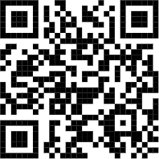
Xuất hiện màn hình trang chính của Gemini và chọn Storybook.
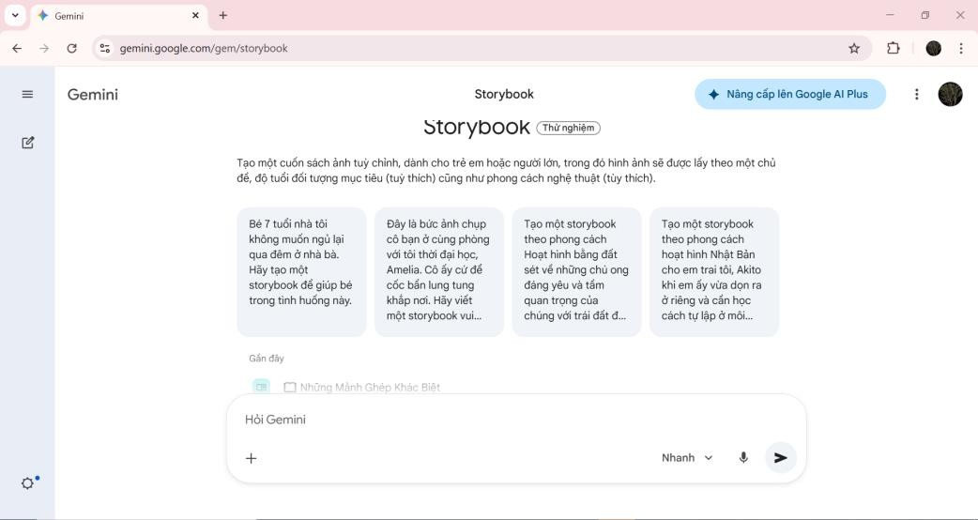
Bước 2: Thầy cô nhập nội dung câu lệnh phù hợp và đáp ứng nội dung truyền đạt. Sau đó thầy cô lồng ghép vào nội dung giảng dạy hoặc sinh hoạt.

Ví dụ:

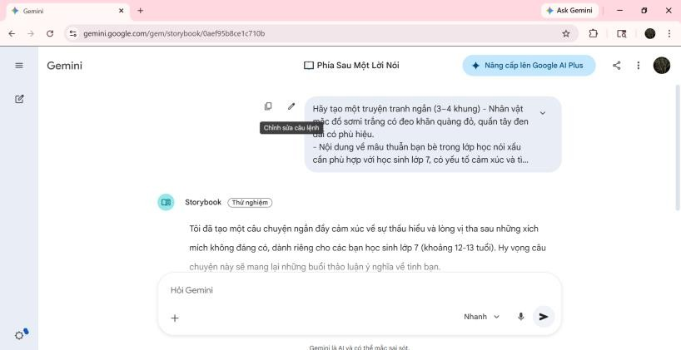 | 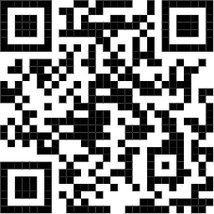  Mã QR CODE  Phía Sau Một Lời Nói
Biện pháp 3: Sử dụng Canva thiết kế bảng “Vinh danh tích cực’’
Trong môi trường lớp học hiện nay, nếu kỷ luật chỉ dừng lại ở việc nhắc nhở, phê bình hay xử lý vi phạm thì rất dễ tạo áp lực tâm lý cho học sinh, đặc biệt là học sinh THCS. Vì vậy, việc xây dựng “Bảng vinh danh tích cực” không chỉ là một hình thức khen thưởng, mà là một giải pháp mang tính giáo dục sâu sắc, góp phần chuyển hóa cách tiếp cận kỷ luật từ “xử phạt” sang “khích lệ và phát triển”.
Vì sao phải thực hiện biện pháp này?
Trước hết, học sinh lứa tuổi lớp 7 có nhu cầu rất lớn về được ghi nhận và khẳng định bản thân. Khi các em được nêu tên, được công nhận trước tập thể (dù chỉ là những tiến bộ nhỏ), các em sẽ cảm thấy mình có giá trị, từ đó hình thành động lực tự giác rèn luyện. Ngược lại, nếu chỉ chú trọng phê bình, học sinh dễ sinh tâm lý chống đối hoặc tự ti.
Thứ hai, “Bảng vinh danh” giúp thay đổi trọng tâm của kỷ luật lớp học. Thay vì tập trung vào lỗi sai, giáo viên hướng học sinh chú ý đến những hành vi tích cực như: đi học đúng giờ, giúp đỡ bạn, phát biểu xây dựng bài, tiến bộ trong học tập… Khi điều tích cực được lan tỏa, hành vi tốt sẽ dần trở thành chuẩn mực chung của lớp.
Thứ ba, trong bối cảnh chuyển đổi số, việc ứng dụng các công cụ số như Canva để thiết kế bảng vinh danh sẽ tạo nên sự mới mẻ, hấp dẫn và gần gũi với học sinh. Một bảng vinh danh đẹp, sinh động, có hình ảnh, biểu tượng, lời khen ý nghĩa sẽ tác động mạnh đến cảm xúc, giúp việc giáo dục trở nên nhẹ nhàng nhưng hiệu quả.
Thứ tư, biện pháp này góp phần xây dựng lớp học hạnh phúc – nơi mỗi học sinh đều có cơ hội được tỏa sáng. Không chỉ những học sinh giỏi mới được khen, mà cả những em có tiến bộ, biết cố gắng cũng được ghi nhận. Điều này đảm bảo tính công bằng, nhân văn trong giáo dục.
Bước 1: Thầy cô sử dụng tài khoản Gmail truy cập vào website https://www.canva.com/

hoặc quét mã QR sau
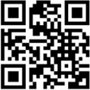

xuất hiện giao diện chính như sau:
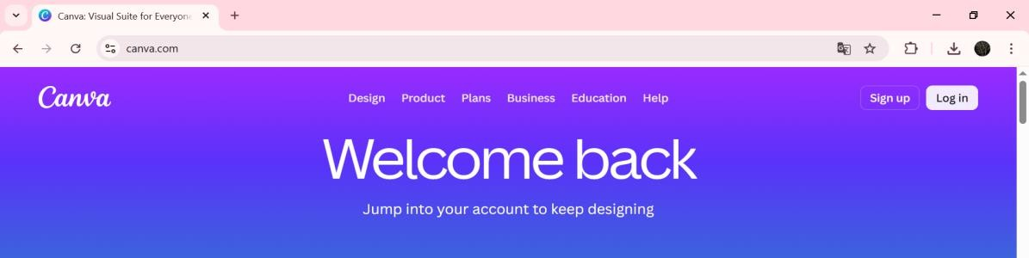
Bước 2. Đăng kí tài khoản, đăng nhập Bằng cách nhấp vào nút đăng ký ở góc trên, phía bên phải màn hình để đăng ký tạo một tài khoản miễn phí trên canva. Tài khoản này có thể đăng ký trực tiếp thông qua tài khoản Google, Facebook hoặc Email khác (nếu xuất hiện của sổ giới thiệu hoặc quảng cáo khác có thể nhấn nút tắt hoặc bỏ qua). Sau khi đăng nhập, xuất hiện màn hình:
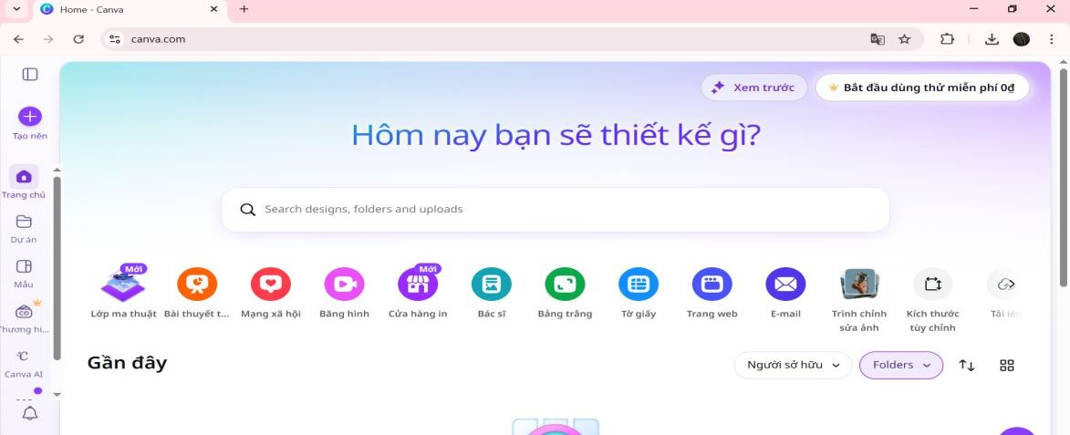
Bước 3: Tiếp theo bấm chọn “Mẫu” và gõ từ khóa “thư khen” vào thanh tìm kiếm và nhấn enter. Gợi ý nhiều kiểu mẫu thư khen với những hình, họa tiết dễ thương thầy cô chọn theo ý thích và tùy chỉnh phù hợp.

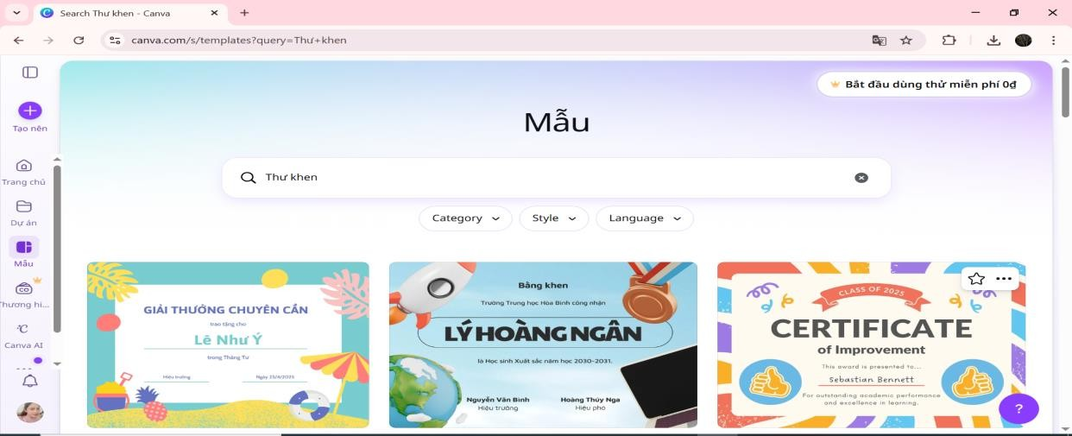

Ví dụ:

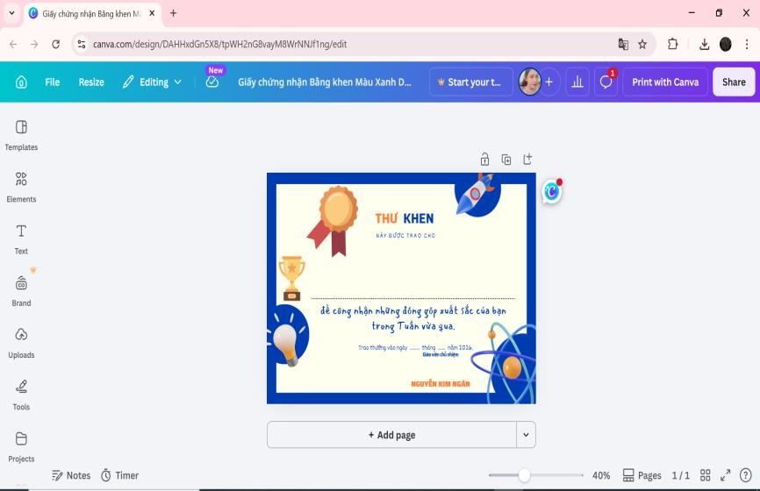 | 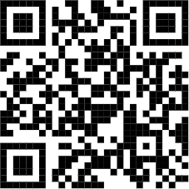  Mã QR CODE Thư  khen của lớp

Một số hình ảnh lớp chủ nhiệm

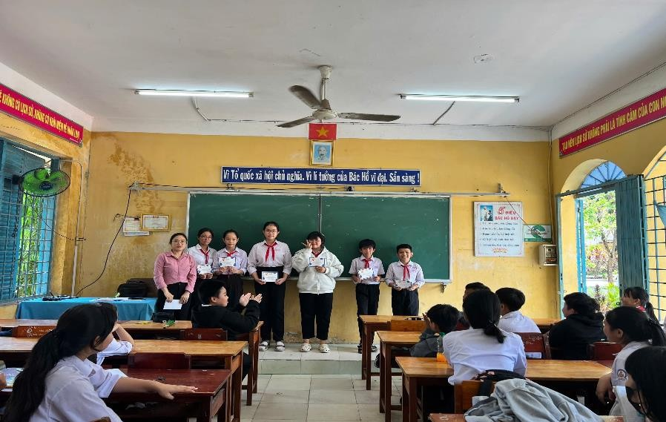  (Những học sinh đạt điểm cao của tuần) | 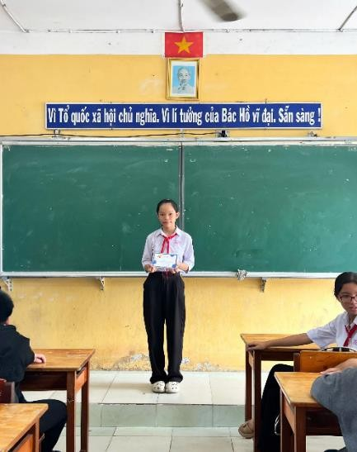  (Tổ về nhất tuần)

    - Ưu, nhược, điểm của giải pháp mới:
So với cách quản lý lớp học truyền thống vốn thiên về sự áp đặt và kinh nghiệm cá nhân của giáo viên, giải pháp ứng dụng công nghệ số và trí tuệ nhân tạo trong xây dựng lớp học hạnh phúc thông qua kỷ luật tích cực mang đến nhiều chuyển biến rõ nét và giàu ý nghĩa. Trước đây, nội quy lớp học thường do giáo viên đưa ra, học sinh thực hiện trong tâm thế “phải làm”, việc theo dõi thi đua chủ yếu dựa vào sổ sách và đánh giá cảm tính, đôi khi chưa tạo được sự công bằng và đồng thuận. Trong khi đó, với sự hỗ trợ của công nghệ như Google Form, bảng tính tự động hay các công cụ AI, học sinh được tham gia vào quá trình xây dựng nội quy, được bày tỏ quan điểm, từ đó hình thành ý thức tự giác và trách nhiệm cao hơn. Việc đánh giá, xếp loại trở nên minh bạch, rõ ràng, hạn chế tối đa sự thiên vị, giúp học sinh tin tưởng và tích cực phấn đấu.
Không chỉ dừng lại ở hiệu quả quản lý, giải pháp mới còn góp phần tạo nên một môi trường học tập sinh động, gần gũi với thế hệ học sinh hiện đại. Bảng vinh danh thiết kế bằng Canva có ưu điểm nổi bật là đẹp mắt, sinh động và dễ cập nhật. Nhờ giao diện trực quan, giáo viên có thể nhanh chóng ghi nhận kịp thời những nỗ lực và tiến bộ của học sinh, không chỉ về học tập mà còn về thái độ, hành vi tích cực. Khi tên mình xuất hiện trên bảng vinh danh được thiết kế chỉn chu, học sinh cảm thấy tự hào, được công nhận và có thêm động lực phấn đấu. Đồng thời, việc chia sẻ qua các nền tảng số giúp lan tỏa sự khích lệ đến cả phụ huynh, tạo sự gắn kết giữa gia đình và nhà trường.
Tuy nhiên, bên cạnh những ưu điểm nổi bật, giải pháp này cũng bộc lộ một số nhược điểm khi so sánh với cách làm cũ. Nếu như phương pháp truyền thống đơn giản, dễ triển khai và ít phụ thuộc vào điều kiện bên ngoài, thì việc ứng dụng công nghệ lại đòi hỏi thiết bị, đường truyền internet ổn định và trình độ sử dụng công nghệ của cả giáo viên lẫn học sinh. Trong một số trường hợp, nếu lạm dụng công nghệ, mối quan hệ trực tiếp giữa thầy và trò có thể bị giảm đi sự gần gũi, khiến việc giáo dục cảm xúc và giá trị sống trở nên kém sâu sắc. Ngoài ra, vấn đề bảo mật thông tin hay tính trung thực trong các hoạt động trực tuyến cũng cần được quan tâm đúng mức.
Từ những so sánh trên có thể thấy, giải pháp ứng dụng công nghệ số và AI không chỉ là một bước tiến về mặt phương tiện mà còn là sự thay đổi về tư duy giáo dục –chuyển từ “quản lý” sang “đồng hành”, từ “áp đặt” sang “tôn trọng và khích lệ”. Tuy nhiên, để đạt hiệu quả bền vững, người giáo viên cần biết dung hòa giữa cái mới và cái cũ, sử dụng công nghệ như một công cụ hỗ trợ đắc lực chứ không thay thế vai trò của

mình. Khi đó, lớp học không chỉ được quản lý tốt hơn mà còn thực sự trở thành một không gian hạnh phúc, nơi mỗi học sinh được phát triển toàn diện trong sự yêu thương, công bằng và đầy cảm hứng
- Khả năng áp dụng của giải pháp:
Giải pháp ứng dụng công nghệ số và trí tuệ nhân tạo trong xây dựng lớp học hạnh phúc thông qua kỷ luật tích cực có khả năng áp dụng vào thực tế rất rộng rãi, linh hoạt và phù hợp với xu thế chuyển đổi số trong giáo dục hiện nay. Đây không chỉ là một biện pháp mang tính cải tiến phương pháp quản lý lớp học, mà còn là một hướng tiếp cận mới trong việc tổ chức môi trường giáo dục lấy học sinh làm trung tâm, đề cao sự tích cực, tự giác và hạnh phúc học đường.
Trước hết, đối tượng áp dụng trực tiếp và quan trọng nhất chính là học sinh ở nhiều cấp học, đặc biệt là cấp THCS và THPT. Đây là lứa tuổi đang hình thành nhân cách, dễ chịu tác động từ môi trường xung quanh và cũng có khả năng tiếp cận công nghệ khá tốt. Khi được tham gia vào quá trình xây dựng nội quy, theo dõi thi đua hay được vinh danh thông qua các công cụ số, học sinh không còn cảm giác bị áp đặt mà thay vào đó là sự chủ động, tự giác và trách nhiệm với tập thể. Điều này góp phần hình thành thói quen tích cực và thái độ sống đúng đắn ngay từ trong nhà trường.
Bên cạnh đó, giải pháp có thể áp dụng hiệu quả đối với giáo viên chủ nhiệm và giáo viên bộ môn. Đây là lực lượng trực tiếp tổ chức, quản lý và đánh giá học sinh hằng ngày. Với sự hỗ trợ của các công cụ như Google Form, Google Sheet, Canva hoặc các ứng dụng AI, giáo viên có thể dễ dàng thiết kế bảng khảo sát, theo dõi nề nếp, tổng hợp điểm thi đua, xây dựng bảng vinh danh và phản hồi nhanh cho học sinh. Điều này không chỉ giúp giảm tải công việc hành chính mà còn nâng cao tính khoa học, minh bạch và hiệu quả trong quản lý lớp học.
Không dừng lại ở phạm vi lớp học, giải pháp còn có thể triển khai ở cấp tổ chuyên môn và nhà trường. Các trường học có thể áp dụng hệ thống thi đua số hóa, bảng vinh danh toàn trường hoặc các hoạt động đánh giá nề nếp bằng dữ liệu, từ đó tạo ra sự thống nhất trong quản lý và thúc đẩy phong trào học tập tích cực. Khi được triển khai đồng bộ, giải pháp sẽ góp phần xây dựng một môi trường giáo dục hiện đại, có tính kết nối cao giữa các lớp, các khối và toàn trường.
- Những thông tin cần được bảo mật (nếu có);
- Các điều kiện cần thiết để áp dụng sáng kiến

Để giải pháp ứng dụng công nghệ số và trí tuệ nhân tạo trong xây dựng lớp học hạnh phúc thông qua kỷ luật tích cực có thể triển khai hiệu quả và bền vững trong thực tế, cần đảm bảo một số điều kiện cần thiết cả về con người, cơ sở vật chất lẫn nhận thức giáo dục. Đây chính là nền tảng giúp sáng kiến không chỉ dừng lại ở ý tưởng mà thực sự đi vào đời sống lớp học một cách tự nhiên và đồng điệu.
Trước hết, điều kiện quan trọng nhất chính là sự sẵn sàng và năng lực của giáo viên. Giáo viên cần có tinh thần đổi mới, chủ động tiếp cận công nghệ và không ngại thay đổi phương pháp quản lý lớp học truyền thAống. Việc sử dụng các công cụ như Google Form, Google Sheet, Canva hay các ứng dụng AI không đòi hỏi quá cao về kỹ thuật, nhưng cần sự kiên trì học hỏi và tinh thần linh hoạt trong tổ chức hoạt động. Quan trọng hơn, giáo viên phải giữ được vai trò “người dẫn dắt cảm xúc”, biết kết hợp giữa công nghệ và sự thấu hiểu học sinh, tránh để công nghệ làm mất đi tính nhân văn trong giáo dục.
Bên cạnh đó, điều kiện về cơ sở vật chất và hạ tầng công nghệ cũng đóng vai trò rất quan trọng. Nhà trường cần đảm bảo có internet ổn định, thiết bị hỗ trợ như máy tính, điện thoại thông minh hoặc máy chiếu để phục vụ việc triển khai bảng thi đua, bảng vinh danh hay khảo sát trực tuyến. Dù không yêu cầu quá hiện đại, nhưng mức độ tối thiểu về kết nối và thiết bị là cần thiết để đảm bảo tính liên tục và hiệu quả của giải pháp.
Một yếu tố không thể thiếu chính là sự đồng thuận và phối hợp của học sinh. Học sinh cần được hướng dẫn kỹ năng sử dụng công nghệ một cách đúng đắn, đồng thời hiểu rõ mục tiêu của giải pháp không phải là “quản lý bằng công nghệ”, mà là tạo ra một môi trường học tập tích cực, công bằng và hạnh phúc. Khi học sinh có ý thức hợp tác và tham gia chủ động, giải pháp mới thực sự phát huy giá trị.
Ngoài ra, sự ủng hộ từ phía nhà trường và phụ huynh cũng là điều kiện quan trọng để đảm bảo tính bền vững. Nhà trường cần tạo cơ chế khuyến khích đổi mới, hỗ trợ giáo viên trong quá trình triển khai. Phụ huynh cần được thông tin và đồng hành, để hiểu rằng việc ứng dụng công nghệ không làm tăng áp lực mà ngược lại giúp con em mình được ghi nhận, phát triển tích cực và toàn diện hơn.
Tóm lại, khi hội tụ đầy đủ các điều kiện về con người, công nghệ và sự đồng thuận trong giáo dục, sáng kiến không chỉ có khả năng triển khai mà còn có thể lan tỏa mạnh mẽ, góp phần xây dựng những lớp học thực sự hạnh phúc – nơi mỗi học sinh được tôn trọng, khích lệ và phát triển trong môi trường tích cực, hiện đại và đầy yêu thương.

- Đánh giá lợi ích thu được hoặc dự kiến có thể thu được do áp dụng sáng kiến theo ý kiến của tác giả;
Việc áp dụng sáng kiến ứng dụng công nghệ số và trí tuệ nhân tạo trong xây dựng lớp học hạnh phúc thông qua kỷ luật tích cực đã mang lại những chuyển biến rất rõ rệt, không chỉ ở hiệu quả quản lý lớp học mà còn ở cảm xúc, tinh thần và sự gắn kết trong tập thể lớp.
Trước hết, có thể cảm nhận rõ sự “nhẹ đi” trong công việc của giáo viên nhưng lại “đầy lên” sự hiệu quả. Những công việc vốn tốn nhiều thời gian như theo dõi nề nếp, tổng hợp thi đua, ghi nhận vi phạm hay khen thưởng nay được hỗ trợ bởi các công cụ số một cách nhanh chóng và chính xác. Giáo viên không còn bị cuốn vào những ghi chép thủ công nặng nề mà có nhiều thời gian hơn để lắng nghe học sinh, quan sát từng thay đổi nhỏ và đồng hành cùng các em bằng sự thấu hiểu và yêu thương.
Đặc biệt, điều tạo nên giá trị nổi bật nhất chính là sự thay đổi trong cảm xúc học sinh. Khi các em được tham gia xây dựng nội quy, được ghi nhận qua bảng vinh danh hay những lời khen đúng lúc, không phô trương nhưng chân thành, các em cảm thấy mình thực sự có giá trị trong tập thể. Mỗi sự cố gắng, dù nhỏ, đều được nhìn thấy và trân trọng. Chính điều đó làm cho học sinh không còn học trong áp lực, mà học trong sự vui vẻ, tự tin và mong chờ mỗi ngày đến lớp.
Sáng kiến cũng góp phần tạo ra một môi trường lớp học minh bạch, công bằng nhưng vẫn rất gần gũi và ấm áp. Mọi ghi nhận đều rõ ràng, không cảm tính, giúp học sinh tin tưởng hơn vào sự đánh giá của giáo viên. Nhưng điều quan trọng hơn cả là sự công bằng ấy không khô cứng, mà được “mềm hóa” bằng những lời động viên, những bảng vinh danh sinh động và những phản hồi tích cực đầy cảm hứng.
Không chỉ dừng lại trong phạm vi lớp học, giá trị của sáng kiến còn lan tỏa đến phụ huynh và tập thể nhà trường. Phụ huynh dễ dàng nhìn thấy sự tiến bộ của con em mình, không chỉ qua điểm số mà còn qua thái độ, hành vi và sự trưởng thành từng ngày. Sự kết nối giữa gia đình và nhà trường vì thế trở nên tự nhiên hơn, tin tưởng hơn và đồng hành hơn.
Có thể nói, điều đáng quý nhất mà sáng kiến mang lại không nằm ở công nghệ, mà nằm ở cách công nghệ được sử dụng để làm “mềm” đi kỷ luật, “ấm” lên môi trường học tập và “sáng” lên động lực của học sinh. Lớp học không chỉ là nơi dạy chữ, mà dần trở thành một không gian nơi học sinh được tôn trọng, được khích lệ và được lớn lên

trong niềm vui mỗi ngày đến trường.

Bảng: So sánh kết quả rèn luyện học sinh lớp 7/3 năm học 2025 – 2026 trước khi áp dụng sáng kiến
Tốt |  | Khá |  | Đạt |  | Chưa đạt
SL | % | SL | % | SL | % | SL | %
38 | 90,48% | 3 | 7, 14% | 1 | 2,4% | 0 | 0,0%
Kết quả thống kê năm học 2025 – 2026 cho thấy kết quả đáng khả quan:

Tốt |  | Khá |  | Đạt |  | Chưa đạt
SL | % | SL | % | SL | % | SL | %
42 | 100% | 0 | 0,00% | 0 | 0,0% | 0 | 0,0%
Kết quả sau khi áp dụng sáng kiến cho thấy sự thay đổi rất tích cực: 100% học sinh đều đạt kết quả rèn luyện tốt. Đây là minh chứng rõ nét cho hiệu quả của việc kết hợp công nghệ số và kỷ luật tích cực trong quản lý và giáo dục học sinh. Các em có ý thức tốt hơn, tự giác hơn trong học tập và sinh hoạt, hạn chế vi phạm và ngày càng chủ động tham gia các hoạt động của lớp. Kết quả này không chỉ phản ánh nề nếp lớp học ổn định, mà còn cho thấy một môi trường giáo dục nhẹ nhàng, tích cực và thực sự hiệu quả đã được hình thành.
- Danh sách những người đã tham gia áp dụng thử hoặc áp dụng sáng kiến lần đầu (nếu có, thì kèm theo bản xác nhận và đánh giá hiệu quả của người áp dụng thử theo mẫu số 10 kèm theo phụ lục này);
Số TT | Họ và tên | Ngày tháng năm sinh | Nơi công tác (hoặc nơi  thường trú) | Chức danh | Trình độ chuyên môn | Đánh giá tóm tắt hiệu quả sau khi áp dụng thử

Tôi (chúng tôi) xin cam đoan mọi thông tin nêu trong đơn là trung thực, đúng sự thật và hoàn toàn chịu trách nhiệm trước pháp luật./.

Lấp Vò, ngày 28 tháng 04 năm 2026

NGƯỜI NỘP ĐƠN
(Ký và ghi rõ họ tên)

Nguyễn Kim Ngân

